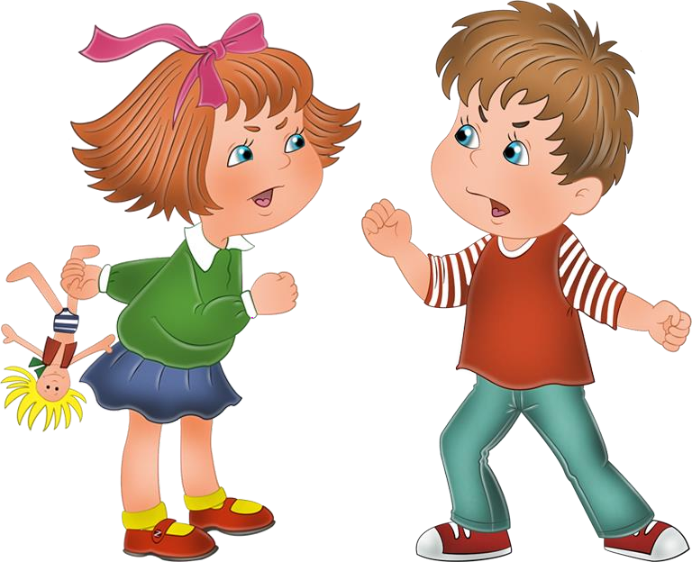
Рекомендации для родителей МБОУ СОШ № 45

«Если ребенок дерется»
Если ваш ребенок дерется, то вам помогут советы психолога. В статье вы найдете 7 практических шагов, которые помогут вам в ситуации, когда ребенок дерется.
С нашими повседневными делами не всегда удается заметить, как из милого проказливого ребенка вырастает настоящий хулиган, который кусается, толкает родителей, дерется, бьет детей в детском саду и во дворе. В общем, проявляет агрессию по отношению ко всем окружающим. Взрослые в такой ситуации
часто теряются и не знают, что делать со своим маленьким агрессором.
Вопреки распространенному мнению, детская агрессия может не иметь ничего общего с условиями воспитания. Давайте рассмотрим следующий список шагов, которые могут помочь снизить агрессивность у ребенка.

Ребенок дерется. Что делать?
- Помните, что телевидение и компьютерные игры могут поощрять агрессивное поведение.
К сожалению, сцены насилия становятся нормой даже в детских телевизионных передачах. Зарубежные и отечественные исследования показывают, что телевидение и компьютерные игры поощряют агрессию, потому что часто используют насилие как средство разрешения конфликта. Кроме того, эти виды времяпрепровождения уменьшают чувствительность детей к агрессивному поведению. Малыши настолько привыкают быть свидетелями насилия, что оно больше их не затрагивает.
Если вы думаете, что ваш ребенок дерется, в том числе, и по вине телевизора, следите за передачами, которые он смотрит. Если вы столкнулись с тем, что ребенок смотрит шоу, содержащее сцены насилия или агрессивного поведения, не переключайте сразу, а посмотрите вместе с ним и объясните, почему вести себя так нельзя.

Признайте, что дети часто копируют поведение родителей.
Если вы сами агрессивны при решении тех или иных ситуаций, то ваш ребенок, скорее всего, скопирует ваше поведение. Поэтому воздержитесь от агрессии (в том числе, и словесной) или насилия в ответ на сложные и негативные обстоятельства. Вместо этого выберите для себя позитивный подход к решению проблем, который бы вы хотели передать и своему ребенку.

Не учите ребенка применять силу для разрешения конфликта.
Если у вашего ребенка проблемы с одноклассниками, не учите его кулаками решать конфликты. Лучше направьте его энергию в более мирное русло – отправьте на занятия восточными единоборствами. Боевое искусство учит ребенка, как защититься от насилия. А также этот вид спорта учит его дисциплине и уважению к другим людям, что помогает развивать более контролируемый и неагрессивный характер.

Поощряйте ребенка рассказывать о негативных эмоциях, которые он испытывает.
Маленькие дети не обладают таким хорошим знанием языка, как дети более старшего возраста или взрослые. Часто ребенок дерется только потому, что чувствует себя сердитым или беспомощным, но не имеет возможности передать свое состояние словами. Дети обычно понимают язык лучше, чем они могут использовать его, поэтому говорите с ребенком на соответствующем его возрасту языке о том, почему нельзя драться и что другие люди чувствуют, когда их бьют. Поощряйте ребенка рассказывать о своих ощущениях и переживаниях. Разыгрывание ролей с детьми также может быть полезным.

Не делайте основной упор на агрессивных действиях ребенка.
Если ваш ребенок дерется, кусается и проявляет жестокость по отношению к другим детям, сосредоточьте свое внимание на пострадавших. Уделите тем детям внимание, которое так ищет агрессор. Как только вы утешили пострадавшего, вернитесь к маленькому забияке и проведите в жизнь дисциплинарные меры воздействия, например, тайм-аут (перерыв). Ограничьте общение, но не торопитесь объяснять, почему его поступок был неправильным. Пусть он сначала сам подумает над своим поведением.

Используйте случайную агрессию как обучающий момент.
Если ребенок случайно сделал больно другому ребенку, используйте этот инцидент, чтобы показать, как агрессивное поведение может причинить боль. Попросите ребенка искренне извиниться перед пострадавшим малышом.

Будьте последовательны в дисциплинарных воздействиях.
Для уменьшения агрессии важно быть последовательным в воспитательных методах. Если вы применили один раз дисциплинарное воздействие, то применяйте этот метод всегда, когда ваш ребенок кого-то ударил. В противном случае малыш не поймет, где находится граница дозволенного, и продолжит драться, а возможно и станет еще более агрессивным. Стабильная окружающая среда, последовательные ожидания и воспитательные методы, соответствующее вмешательство по мере необходимости и большое терпение с вашей стороны поможет научить ребенка управлять своей агрессией. Если же агрессия ребенка растет или не уменьшается, несмотря на все предпринятые меры, не бойтесь обратиться за помощью к специалистам. Помните, что вы не одни: детская агрессия – довольно распространенное явление, но с правильным подходом ребенок достаточно быстро его перерастет.
Итак, если ребенок дерется, следуйте вышеизложенным шагам, и вы увидите результат.

